- عنوان محتوا: | اینترنت، عضو جدید خانواده ما  Internet: new member of our family
- کلمه کلیدی اصلی | اینترنت
- کلمه کلیدی مرتبط | internet
- خلاصه محتوا (50 تا 70 کلمه) | The most popular and innovative creation in the world of technology is the Internet. The internet is the place where all kinds of information is present and even the communication process is possible using the internet. The world has now become internet dependent because of its vast advantages.  در حال حاضر محبوب ترین فناوری در جهان اینترنت است ؛ چرا که تمام اطلاعات مورد نیاز در آن وجود دارد و حتی برقراری ارتباط را خیلی راحت کرده است. در حال حاضر به دلیل مزایای بسیار زیاد اینترنت، تمام جهان به آن وابسته شده است.

A funny thing happened to us on the way to the future. The internet went from being something exotic to being boring utility, like mains electricity or running water – and we never really noticed. So we wound up being totally dependent on a system about which we are terminally incurious. You think I exaggerate about the dependence? Well, just ask Estonia, one of the most internet-dependent countries on the planet, which in 2007 was more or less shut down for two weeks by a sustained attack on its network infrastructure. Or imagine what it would be like if, one day, you suddenly found yourself unable to book flights, transfer funds from your bank account, check bus timetables, send email, search Google, call your family using Skype, buy music from Apple or books from Amazon, buy or sell stuff on eBay, watch clips on YouTube or BBC programs on the iPlayer – or do the 1,001 other things that have become as natural as breathing.
ما در راه رسیدن به آینده بودیم که اتفاق جالبی برایمان افتاد؛ اینترنت به وجود آمد! اینترنت به مرور زمان از چیزی عجیب و غریب و ناشناخته به وسیله ای سودمند اما خسته کننده تبدیل شد؛ درست مثل لوله کشی آب و گاز و برق که فایده های بسیاری برای ما دارند، اما کسی توجهی به آن نمیکند. در واقع بودن این وسیله ها به چشم نمی آید، اما نبودنشان عرصه را بر ما تنگ میکند. پس زندگی ما تا انتها به دستگاه هایی وابسته است که نسبت به آن ها بی تفاوتیم. فکر میکنید در مورد وابستگی مبالغه میکنم؟ بیایید درباره استونیا، وابسته ترین کشور به اینترنت، صحبت کنیم. کشوری که به مدت دو هفته به دلیل حملات مداوم به زیرساخت شبکه اش، دسترسی به نت نداشت. فاجعه بزرگی بود! چرا راه دور برویم؟ بیایید زندگی روزمره خودمان را مثال بزنیم. اگر روزی متوجه شوید که نمیتوانید بلیط هواپیما رزرو کنید، کارهای بانکی را نمیتوانید انجام دهید، نمیتوانید با خانواده خود تمسا بگیرید یا وقتی چیزی را نمیدانید دیگر خبری از گوگل نیست تا آن را سرچ کنید. دانلود موسیقی، انجام خرید اینترنتی، دیدن فیلم در یوتیوب و... کارهایی هستند که مانند تنفس به جزئی از زندگی روزانه ما تبدیل شده اند!

The strange thing about living through a revolution is that it's very difficult to see what's going on. Internet was a revolution for people all over the world. We're living through a radical transformation of our communications environment. we don't really know where it's taking us. And one thing we've learned from the history of communications technology is that people tend to overestimate the short-term impact of new technologies — and to underestimate their long-term implications.
اینترنت چیزی است که باعث تغییر دیدگاه ما میشود. به این فکر کنید که وضع زندگی مردم یک جامعه پس از انقلاب چگونه خواهد بود؟ آیا آنها به روال قبل زندگی میکنند؟ اینترنت نیز مانند یک انقلاب برای تمام مردم دنیا بود که زندگی آن ها را تغییر داد. ما در حال حاضر در زندگی ارتباطی خود دچار تحولات بزرگی شده ایم که ناگزیریم با آن هماهنگ شویم. در واقع نمیدانیم به کدام سمت پیش میرویم و پیشرفت در تکنولوژی تا کجا ادامه پیدا میکند. چیزی که ما از تاریخچه پیشرفت تکنولوژی آموخته ایم این است که مردم تمایل دارند حتی کوچکترین پیشرفت های تکنولوژی را بزرگنمایی کنند و دوست دارند تأثیرات تکنولوژی در زندگی را ببینند. البته آنها پس از مدتی به این تغییرات عادت میکنند، حتی اگر خیلی بزرگ باشند. درست مثل آنچه در ابتدای مقاله گفته شد.
We see this all around us at the moment, as would-be savants, commentators, writers, consultants and visionaries tout their personal interpretations of what the internet means for business, publishing, retailing, education, politics and the future of civilization as we know it. Often, these interpretations are compressed into vivid slogans, memes or aphorisms: information "wants to be free"; "Facebook just seized control of the internet", and so on. These kinds of slogans are really just short-term extrapolations from yesterday's or today's experience.
ما صحبت های دانشمندان، مفسران، نویسندگان و... را در اطراف خود به عینه مشاهده میکنیم. آن ها میگویند که اینترنت به معنی کسب و کارف چاپ و نشر، فروشگاه، سیاست و... است و ما همه این ها را باور داریم. تمام این تفاسیر در چند جمله ای خلاصه میشوند که میتوان آن ها را به عنوان یک شعار یا یک جمله پند آمیز در نظر گرفت: «اطلاعات باید آزاد باشند». «فیسبوک کنترل اینترنت را در درست میگیرد» و موارد دیگری که شاید نظیر آن ها را شنیده باشید.
تاریخچه اینترنت
History of internet
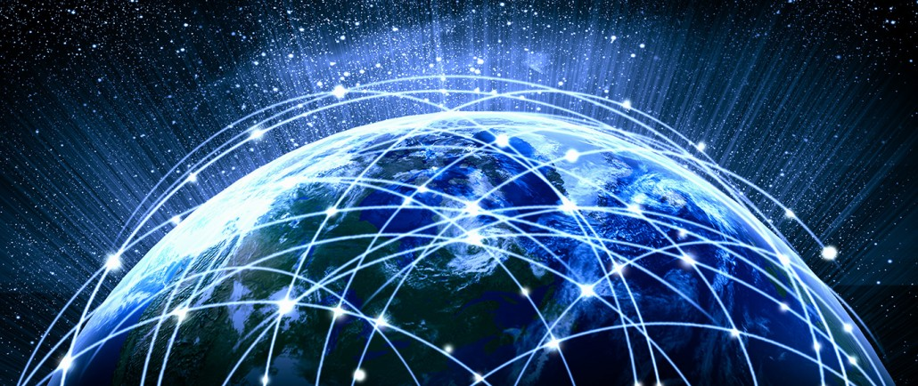
February 7, 1958 was the day Secretary of Defense Neil McElroy signed Department of Defense Directive 5105.15. His signature launched the Advanced Research Projects Agency (ARPA), now known as the Defense Advanced Research Projects Agency (DARPA). The creation of the agency is an important moment in science history because it led to the creation of the internet we recognize today.
در فوریه سال 1958 نیل مکیلروی، وزیر دفاع، آغاز به کار پروژه آژانس پیشرفته تحقیقات را امضا کرد که امروزه با نام آژانس پروژه های تحقیقاتی پیشرفت دفاع شناخته میشود. تشکیل این آژانس لحظه مهمی در تاریخ علم به شما می آید، چرا که این آژانس بعدها شبکه ای را ارائه داد که امروزه آن را به نام اینترنت میشناسیم.
The Cold War was in full swing in the 1950s, and the US was worried about the Soviet Union’s growing scientific prowess. Because of Sputnik 1, launched in 1957, the US military was concerned about the Soviet Union attacking from space and destroying the US long-distance communications network. The existing national defense network relied on telephone lines and wires that were susceptible to damage. A scientist from ARPA and MIT, suggested connecting computers to keep a communications network active in the US in the event of a nuclear attack.
جنگ سردی که در سال 1950 رخ داد، پر از پیشرفت و تغییر در تکنولوژی های مختلف بود. آمریکا از میزان پیشرفت شوروی نگران بود؛ چرا که این کشور در سال 1957 اسپوتینک را طراحی کرده بود و هر لحظه امکان داشت از فضا آمریکا را مورد حمله قرار دهد و کلیه شبکه های ارتباطی این کشور را از بین ببرد. شبکه دفاع آمریکا وابسته به خطوط تلفن و سیم های مخابرات بود که به شدت آسیب پذیر بودند. یکی از دانشمندان پیشنهاد داد که اطلاعات مورد نیاز خود را روی کامپیوترها نگهداری کنند تا در صورت بروز جنگ و حملات هسته ای آسیبی به آن ها وارد نشود.
This network came to be known as the ARPA Network, or ARPAnet. Packet switching made data transmission possible in 1965, and by 1969, military contractor Bolt, Beranek, and Newman (BBN) developed an early form of routing devices known as interface message processors (IMPs), which revolutionized data transmission.
پس از آن شبکه ای به نام ARPA طراحی شد که همان اینترنت امروزی است. این شبکه امکان انتقال اطلاعات و سویئچ کردن آن ها را فراهم کرد که تا آن زمان بی سابقه بود. این تحول عظیم در سال 1965 رخ داد. در سال 1969 بولت، برانکت و نیومن دستگاه مسیریابی را طراحی کردند که به عنوان پردازنده برای پیام های رابط کار میکرد. این اختراع انقلاب بزرگی برای انتقال داده ها بود.
The Stanford University Network was the first local area network connecting distant workstations. ARPAnet adopted the transmission control protocol (TCP) in1983 and separated out the military network (MILnet), assigning a subset for public research. Launched formally as the National Science Foundation Network (NSFNET) in 1985, engineers designed it to connect university computer science departments iacross the US.
شبکه داشنگاه استنفورد اولین شبکه محلی بود که ایستگاه هایی با فاصله زیاد را به هم متصل میکرد. در سال 1983 وزارت دفاع ARPA نت را از پروژه های دفاعی جدا کرد و یک زیر مجموعه برای تحقیقات عمومی اختصاص داد. در سال 1985 به طور رسمی انجمن بنیاد علوم راه اندازی شد که مهندسان شبکه های اتصال کامپیوتری را برای دانشگاه ایالت متحده آمریکا طراحی کردند.
"ARPAnet's transition to the open networking protocols TCP and IP in 1983 accelerated the already burgeoning spread of internetworking technology," says Stephen Wolff, principal scientist with Internet2. "When NSF's fledgling NSFNET adopted the same protocols, ARPAnet technology spread rapidly not only to university campuses across the USA to support the higher education community, but also to emergent Internet Service Providers to support commerce and industry."
استفن ولف، محقق اصلی در زمینه طراحی اینترنت، میگوید: «انتقال ARPAnet به پروتکل های شبکه باز TCP و IP در سال 1983 موجب گسترش سریع گسترش تکنولوژی اینترنت شد.» او صحبت هایش را این پونه ادامه میدهد:« هنگامی که NSFNET پرتوکل های مشابه را تصویب کرد، فناوری ARPANET به تمام دانشگاه های سراسر ایالات متحده انتقال داده شد تا امکانات مختلفی را در اختیار جامعه آموزش عالی قرار دهد و از آن حمیات کند. همچنین این فناوری در اختیار شرکت های ارائه دهنده سرویس های اینترنتی نیز قرار داده شد تا از بخش های تجارت و صنعت نیز حمایت شود.»
The NSFNET eventually became a linked resource for the five supercomputing centers across the US, connecting researchers to regional networks, and then on to nearly 200 subsidiary networks. NSFNET took on the role of internet backbone across the US, with ARPAnet gradually phased out in 1990.
NSFNET کم کم به لینک ارتباطی بین5 منبع اصلی تبادل اطلاعات تبدیل شد، پژوهشگران را به شبکه های منطقه ای متصل کرد و سپس به 200 شبکه تابع متصل شد. در واقع NSFNET نقش ستون فقرات شبکه اینترنت آمریکا را ایفا میکرد. در زمان پیشرفت چشمگیر NSFNET، ARPAnet دچار تزلزل شد و در سال 1990 به طور کامل از بین رفت.
The Mosaic web browser, created in 1993 at the National Center for Supercomputing Applications (NCSA) at the University of Illinois Urbana-Champaign, was a key development that emerged from the NSFNET. Mosaic was the first to show images in line with text, and it offered many other graphical user interface norms we’ve come to expect today (like the browser’s URL address bar and back/forward/reload options for viewing webpages.)
مرورگر وب موزائیک که در سال 1993 در مرکز ملی نرم افزارهای سوپر کامپیوتر (NCSA) در دانشگاه ایلینوی اوربانا-شامپاین ساخته شد، توسعه کلیدی است که از NSFNET ظهور کرد. Mosaic اولین کسی بود که تصاویر متناسب با متن را نمایش داد. این امکان بسیاری از استانداردهای رابط کاربر گرافیکی را که امروز در اختیار داریم (مانند URL نوار آدرس مرورگر و گزینه های برگشت / جلو / مجدد برای مشاهده صفحات وب) ارائه می دهد.
Eventually the NSFNET modified its acceptable use policy for commercial use, and by 1995, it was decommissioned. Soon, the internet provider model created network access points that allowed the for-profit, commercial side of the internet to be developed.
NSFNET نیز کم کم کاربرد خود را از دست داد و برای نیاز گسترده بشر پاسخگو نبود؛ تا جایی که در سال 1995 به طور کامل از کار افتاد. خیلی زود، توسعه دهندگان اینترنت نقاط دسترسی شبکه را ساختند که امکان پیشرفت و توسعه اینترنت را فراهم میکرد و برای کاربردهای بازرگانی و تجارت مناسب بود.
The internet went from being an obscure research idea to a technology that is used by over 3.2 billion people in less than sixty years.
اینترنت از یک ایده تحقیقاتی مبهم به چیزی تبدیل شد که امروزه بیش از نیمی از جمعیت دنیا از آن استفاده میکنند و این پیشرفت در کمتر از 60 سال حاصل شد.
مزایای اینترنت
Advantages of internet
People cannot live without internet today; the daily tasks depend on internet. Internet these days is as important as food for people of developed countries. We are going to talk about advantages and benefits of internet on this part.
مردم امروزه بدون اینترنت نمیتوانند زندگی کنند و تعداد زیادی از فعالیت های روزمره آن ها به اینترنت وابسته است. در کشورهای پیشرفته اینترنت به اندازه غذا برای افراد ضروری است. در این قسمت درباره فواید و نقاط مثبت اینترنت برای بشر صحبت خواهیم کرد.
The main advantage of internet is the faster communication than any other devices. It’s an instant process. Communication in the form of video calls, emails etc. is possible using internet. Thus, there is no specific region that can be accessed. It is accessible all over the world. Hence, because of this global issues are reduced since video conferencing is possible where everyone across the world can be in single place and can solve out a problem.
مهمترین مزیت اینترنت قابلیت برقراری ارتباط است. با استفاده از اینترنت شما میتوانید سریع تر از هر وسیله دیگری با هر کجای دنیا که میخواهید به وسیله تماس های صوتی یا تصویری یا ایمیل و... ارتباط برقرار کنید. اینترنت وسیله ای است که دنیا را به یک دهکده تبدیل کرده است و هیچ اهمیتی ندارد که شما در کدام منطقه باشید. برای مثال قابلیت ویدیو کنفرانس این امکان را در اختیار افراد میگذارد که در حالی که در محل زندگی خودشان نشسته اند، با افرادی از کشورهای دیگر در یک کنفرانس شرکت کنند.
The internet is the source of knowledge. All kinds of information are present in it. It is easily accessed and can be searched more to get more additional knowledge. Information like educational related, government laws, market sales, stocks and shares, new creations etc. is gathered from a single place.
اینترنت منبع دانش است. انواع اطلاعات در آن موجود است، همیشه در دسترس است و شما میتوانید بدون محدودیت زمانی درباره هر آنچه میخواهید اطلاعات به دست آورید؛ اطلاعاتی مانند تحقیقات تحصیلی، قوانین دولتی، تخفیف های فروشگاه ها، سهام و بورس، اختراعات جدید و... به صورت یک جا در دسترس شما هستند.
The internet has now become a part of education. Education like home schooling is easily carried out using internet. Teachers can upload their teaching videos in the internet and is accessed by people across the world which is helpful for all students. The marks are also released in the internet since, releasing mark for the whole institution in notice boards will create chaos.
امروزه اینترنت به بخشی از سیستم آموزشی جهان تبدیل شده است. کارهایی مانند تحصیل در خانه به وسیله شبکه نت فراهم شده است؛ معلم ها میتوانند فیلم های آموزشی خود را در آن آپلود کنند و تمام دانش آموزان از سراسر جهان به آن دسترسی داشته باشند و از آن بهره ببرند.
The internet is now the most popular form of entertainment. Movies, songs, videos, games etc. is available in internet for free. Social networking is also possible using internet. Hence, there is tons of entertainment that is available in online in the internet.
نت امروزه یکی از جذابترین سرگرمی ها برای افراد مختلف است. فیلم ها، موسیقی ها، ویدیوها، باز های و... به رایگان در این شبکه در دسترس همه هستند. استفاده از شبکه های اجتماعی نیز با استفاده از اینترنت امکان پذیر است. بنابر آنچه گفته شد، سرگرمی های زیادی وجود دارد که به وسیله شبکه نت در دسترس است.
The social networking is the sharing of information to people across the world. Apart from being an entertainment website, it has many uses. Any job vacancy, emergency news, ideas etc. can be shared in the website and the information gets passed on quickly to wide area. Also the social networking websites are used to easy communications. Example: Facebook and twitter.
شبکه های اجتماعی برای به اشتراک گذاری اطلاعات بین تمام مردم جهان است که به غیر از سرگرمی کاربردهای مختلف دیگری دارد. نیازمندی های مشاغل مختلف، اخبار اضطراری، ایده ها و... میتوانند از طریق شبکه های اجتماعی به اشتراک گذاشته شوند. با این کار اطلاعات به سرعت در بین تمام افراد پخش میشود. همچنین شبکه های اجتماعی مانند فیسبوک و توییتر باعث برقراری ارتباط بین افراد مختلف میشوند.
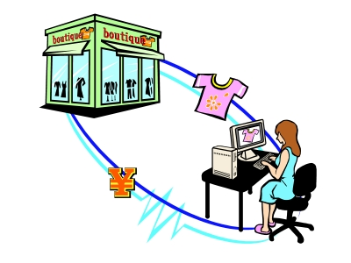
All business deals can be carried in the internet like transaction of money etc. this is called E commerce. Online reservations, online ticket booking for movie etc. can be done easily. It saves us lots of time. Online shopping is now the latest trend in internet world where products from dresses to household furniture is available at door step.
تجارت الکترونیک نیز به وسیله شبکه نت امکان پذیر است. معاملات تجاری مانند معامله پول را میتوان به وسیله اینترنت انجام داد. رزرو بلیط به صورت آنلاین مانند رزرو بلیط فیلم و... به راحتی به وسیله شبکه نت امکانپذیر است. این کار باعث صرفه جویی در وقت میشود. خرید آنلاین نیز از دیگر امکاناتی است که شبکه نت در اختیار ما قرار میدهد؛ فروشگاه های آنلاین محصولات مختلفی ارائه میدهند؛ از لباس گرفته تا لوازم منزل!
معایب اینترنت
Disadvantages of internet
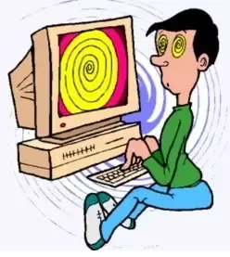
Mainstream media don't exactly help here, because much – if not most – media coverage of the net is negative. It may be essential for our kids' education, they concede, but it's riddled with online predators, seeking children to "groom" for abuse. Google is supposedly "making us stupid" and shattering our concentration into the bargain. It's also allegedly leading to an epidemic of plagiarism. File sharing is destroying music, online news is killing newspapers, and Amazon is killing bookshops. The network is making a mockery of legal injunctions and the web is full of lies, distortions and half-truths. Social networking fuels the growth of vindictive "flash mobs" which ambush innocent columnists such as Jan Moir. And so on. All of which might lead a detached observer to ask: if the internet is such a disaster, how come 27% of the world's population (or about 1.8 billion people) use it happily every day, while billions more are desperate to get access to it? Maybe we achieve to the answer in next part.
رسانه های جمعی نمیتوانند خیلی کمک کننده باشند. در واقع بخش مهمی از اینترنت را محتواهای منفی تشکیل میدهد و این امری غیر قابل انکار است. وجود اینترنت برای آموزش کودکان ضروری است، اما از طرفی این فضا پر از شکارچیان آنلاین است! افرادی که در ظاهر یک فرشته به سراغ کودکان میروند و هدفی جز سوء استفاده ندارند. گوگل گاهی اوقات از ما یک نادان میسازد و به صورت هدفمندانه تلاش میکند که آگاهی و تمرکزمان را از ما بگیرد. شاید بتوان گفت این کار شبیه به یک سرقت ادبی همگانی است! اشتراک فایل ها موسیقی را از بین میبرد، خبرهای آنلاین وضعیت مجله ها و روزنامه ها را کساد میکند و وب سایتی مانند آمازون کتاب فروشی ها را از بین میبرد! شبکه نت دستورات و قوانین را به سخره میگیرد و پر از محتواهای مجرمانه و غیرقانونی است. حتی حقایق نیز تا حد زیادی تحریف میشوند و تشخیص دروغ از واقعیت در اینترنت کار بسیار سختی است. همه این موارد باعث به وجود آمدن یک سوال در ذهن میشود. چگونه چنین فاججعه ای به نام اینترنت هنوز طرفدار دارد و هزار و هشتصد میلیون نفر در سراسر دنیا با شادی از آن استفاده میکنند؟ حتی میلیاردها نفر به اینترنت دسترسی دارند! شاید در قسمت های بعدی به پاسخ این سوال رسیدیم.
The information crucial to us or any important files can be easily taken by the hackers. There is no exact proof for the security for the details we store like account number, passwords etc. hence, sensitive information must be carefully stored by the people.
هکرها به راحتی میتوانند اطلاعات همه افراد دنیا را سرقت کنند. امنیت زیادی برای پسوردها و اطلاعات ما وجود ندارد و نمیتوان تضمین کرد که اطلاعات شما هرگز هک نخواهد شد. بنابراین باید مراقب اطلاعات حساس خود باشید و آن را در هر جایی وارد یا ثبت نکنید.
The unnecessary emails, advertisements etc. sometimes are said to be spam because they have the ability to slow down the system and makes the users to face lots of problems. Spam makes the people get more confused since important emails are also stored along with spam.
ایمیل ها و تبلیغات غیر ضروری نیز از دیگر معایب موجود در شبکه نت هستند که هرزنامه اند و باعث کاهش سرعت سیستم ها میشوند و مشکلات زیادی برای کاربران به وجود می آورند. این هرزنامه ها حتی ممکن است باعث ایجاد اشتباه برای افراد شوند؛ ممکن است ایمیل های مهم و ضروری نیز به همراه این آگهی ها پاک شوند و خسارت وارد کنند.
The malware or virus threats are so deadly that affects the system to a greater extend. It immediately deletes all important files and finally the system ends up being crashed. The virus attack is possible in three ways. One it attacks selected files. Two, it harms the executable boot files and most dangerous of all is the macro virus which has the ability to replicate and expand to all parts of files.
تهدیدهای نرم افزاری یا ویروس ها جزو معایب وحشتناک اینترنت هستند. حمله ویروس ها به سه شکل امکان دارد. اول اینکه به فایل های مشخص شده حمله میکنند، دوم اینکه دوم اینکه فایل بوت اجرایی را آلوده میکنند و سومین و خطرناک ترین آن ها ویروسی است که وارد سیستم میشود و توانایی تکثیر دارد.
The people using internet often will forget the difference between virtual and real world. This causes the people to get depressed quickly and it leads to social isolation and obesity problems. The obesity is due to the lack of any physical exercises. So its better to play outdoor rather in the internet.
معمولا افرادی که از اینترنت استفاده میکنند، تفاوت بین دنیای واقعی و مجازی را از یاد میبرند! این موضوع باعث ایجاد مشکلاتی مانند انزوا و افسردگی و مشکلات جسمی مانند چاقی و بیماری های ناشی از کم تحرکی میشود. بنابراین بهتر است به جای بازی های آنلاین، در فضای آزاد بازی کنید!
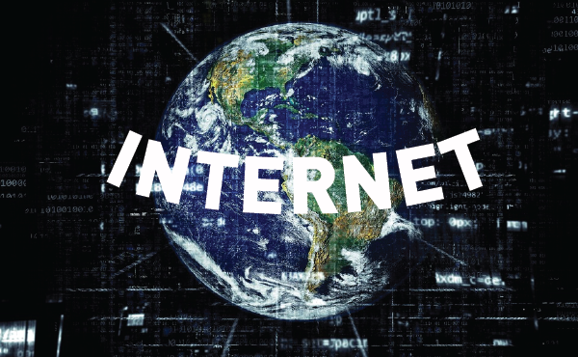

The most popular and innovative creation in the world of technology is the Internet. The internet is the place where all kinds of information is present and even the communication process is possible using the internet. The world has now become internet dependent because of its vast advantages.
در حال حاضر محبوب ترین فناوری در جهان اینترنت است ؛ چرا که تمام اطلاعات مورد نیاز در آن وجود دارد و حتی برقراری ارتباط را خیلی راحت کرده است. در حال حاضر به دلیل مزایای بسیار زیاد اینترنت، تمام جهان به آن وابسته شده است.

